Памятка о правилах пожарной безопасности в лесу в осенний период

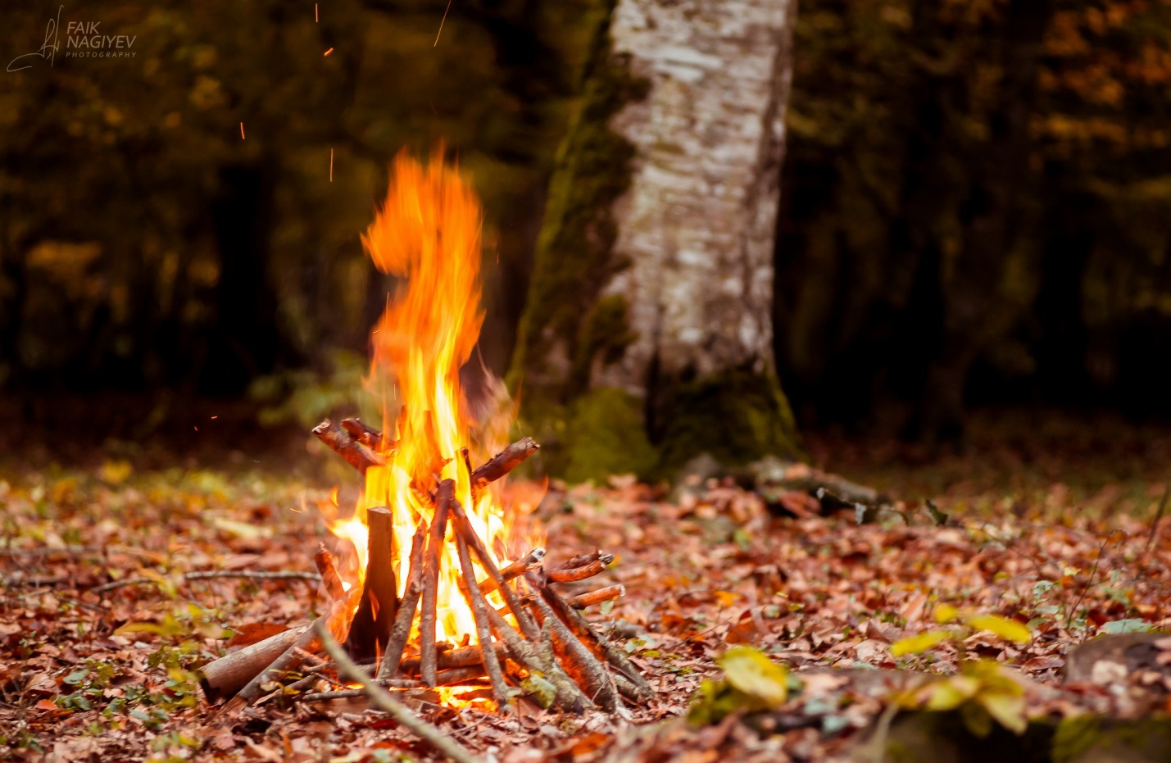
Лес для человека - наиболее привлекательное место для отдыха. Однако человек далеко не всегда правильно ведет себя в гостях у радушного хозяина. Отсюда и свалки мусора в самых красивых местах, битые бутылки, но самое страшное - разведение костров в пожароопасный период.
Самый опасный враг леса - огонь, в подавляющем большинстве случаев лес горит по вине человека. Редкий выход в лес обходится без костра. На нём готовят пищу, сушат вещи, сигнализируют им о своём местонахождении.
Отправляясь на природу, проявляйте аккуратность в своих действиях - берегите лес от пожара.
Не разводите костер в лесу, если в этом нет острой необходимости.
Помните: ни при каких обстоятельствах нельзя разводить костры под пологом леса, особенно хвойного молодняка, на торфяных почвах, среди опавшей листвы, а также в пожароопасную погоду. Тушение костра должно быть проведено очень тщательно.
На месте предполагаемого костра необходимо снять дёрн, отгрести сухие листья, ветви, хвою и усохшую траву от кострища на расстояние 2-3 м. Нельзя разводить костёр ближе, чем 4 - 6 м от деревьев, возле пней или корней. Над костром не должны нависать ветви деревьев. Ни в коем случае нельзя устраивать костра на торфяниках. Помните, что тлеющий торф очень трудно затушить, даже заливая водой. Незамеченное тление может легко превратиться в губительный почвенный пожар. Торф может медленно, но устойчиво тлеть не только на поверхности, но и в глубине, поэтому пожар может возникнуть даже через 3-4 дня после ухода.
Помните! Даже на специально отведённой площадке нельзя разводить чрезмерно больших костров. Костёр "до небес" искрит и стреляет, варить на нём крайне неудобно, сушить одежду опасно. Сноп искр при ветре достигает стоящих рядом деревьев, костёр стреляет головешками на большое расстояние, большое пламя может легко выйти из-под контроля.

Управление по Красногвардейскому району ГУ МЧС России по
г. Санкт-Петербургу

